**LAPORAN HASIL PENGUJIAN NON FUNGSIONAL**

**MENGGUNAKAN JMETER**

**SISTEM INFORMASI WEB PROFIL KABUPATEN BANTUL**



Disusun Oleh

Laili Iftitah

2000018242

Kelas B

**PROGRAM STUDI INFORMATIKA**

**FAKULTAS TEKNOLOGI INDUSTRI**

**UNIVERSITAS AHMAD DAHLAN**

**YOGYAKARTA**

**2022**

1. **Spesifikasi Program (Fitur, Kebutuhan Fungsional dan Non Fungsional)**

Uji tekanan mencoba untuk membuat sistem jadi berhenti beroperasi dengan cara memberikan tekanan/beban yang di luar batas kemampuan sistem. Uji tekanan juga bisa dilakukan sebaliknya yaitu dengan membuang/menghilangkan sumber daya sistem yang ada. Uji tekanan terkadang disebut sebagai uji negatif. Tujuan utamanya untuk memastikan bahwa sistem telah gagal dan bisa pulih dengan baik. Kemampuan ini dikenal sebagai recoverability.Tujuan Pengujian : Untuk mengetahui ketahanan aplikasi website dalam menangani user secara bersamaan pada bagian form yang disediakan.

Jika pada uji performa diperlukan lingkungan/situasi uji yang bisa dikendalikan dan pengukuran berulang, maka pada uji tekanan fokus pada melakukan uji yang menyebabkan terjadinya kemacetan sistem yang tidak bisa diprediksi. Kembali pada contoh aplikasi web, berikut beberapa contoh uji tekanan yang dapat dilakukan:

• Lipat gandakan nilai baseline untuk concurrent user/koneksi HTTP

• Matikan dan hidupkan port-port pada switch/router jaringan yang menghubungkan server (misalnya melalui perintah SNMP)

• Ambil sebagian database secara offline, kemudian hidupkan ulang

• Jalankan proses-proses yang mengonsumsi berbagai sumber daya (CPU, memory, disk, jaringan) di server web dan database.

Kebutuhan Fungsional : kebutuhan yang berisi proses-proses apa saja / layanan apa saja yang nantinya harus disediakan oleh sistem, mencakup bagaimana sistem harus bereaksi pada input tertentu dan bagaimana perilaku sistem pada situasi tertentu.Kebutuhan Fungsional dalam website pemerintah kabupaten bantul ini mencakup :

1. Sistem dapat melakukan input pemilihan menu Bantu Pedia
2. Sistem menyediakan banyak pilihan menu pada halaman Bantul Pedia
3. Sistem dapat melakukan input pada pemilihan menu Lapor Bantul
4. Sistem dapat melakukan inputan pemilihan klasifikasi laporan
5. Sistem dapat melakukan inputan judul laporan
6. Sistem dapat melakukan inputan isi laporan
7. Sistem dapat melakukan inputan tanggal kejadian
8. Sistem dapat melakukan inputan tempat kejadian
9. Sistem dapat melakukan inputan alamat tujuan
10. Sistem dapat melakukan inputan kategori laporan
11. Sistem dapat melakukan inputan submit

Kebutuhan Non Fungsional : kebutuhan yang menitikberatkan pada properti perilaku yang dimiliki oleh sistem. kebutuhan fungsional juga sering disebut sebagai batasan layanan atau fungsi yang ditawarkan sistem seperti batasan waktu, batasan pengembangan proses, standarisasi dan lain lain. Kebutuhan Non Fungsional pada aplikasi website pemerintah kabupaten bantul ini mencakup :

1. Sistem dapat dijalankan di berbagai browser seperti Google Chrome, Mozilla Firefox, dan Internet Explorer.
2. Sistem memberikan waktu tunggu membuka menu atau halaman menunya tidak lebih dari 30 detik.
3. Data yang telah di submitkan dalam format lapor bantul dapat dibuat kategori rahasia dan anonymous agar identitas tidak diketahui secara publik.Pilihan menu dan fiturnya mudah dipahami oleh user dan pengguna baru.
4. **Rancangan pengujian**

Rencana Pengujian yang akan dilakukan pada webiste bantulkab.go.id :

Performance Testing : Untuk mengukur kemampuan performa suatu sistem atau aplikasi sampai pada batas tertentu. Dengan performance testing ini dapat digunakan untuk mengukur sumber daya, speed, scalability, dan reliability. dan dengan performance ini dapat digunakan untuk melakukan pengujian terhadap pengaksesan oleh user. Performance Testing digunakan ketika aplikasi atau website secara fungsional telah siap digunakan. Tahapan Performance Testing yang akan dilakukan pada bantulkab.go.id yaitu :

* Load Test : memeriksa kemampuan aplikasi untuk melakukan load pada website/aplikasi untuk mengetahui beban dalam databasenya.
* Stressing Test : memeriksa sistem untuk akses traffic dari luar untuk menguji sistem agar tidak down saat banyak user mengakses website.
* Spike Test : menguji sistem dengan cara menaikkan jumlah user secara tiba-tiba dengan jumlah yang besar untuk menentukan apakah sistem dapat menahan beban kerja atau tidak.
* Soak Test : memeriksa kemampuan sistem dengan menangani data secara terus menerus.

Halaman Yang akan Diuji :

* Tread Grup Testing pada bantulkab.go.id
* Tread Grup Testing pada halan Lapor Bantul
* Pengujian menggunakan HTTP Request
* Pengujian menggunakan Concurency Thread Group
* Menampilkan hasil dalam bentuk view result in table dan view result in tree.

1. **Proses Pelaksanaan Pengujian Non Fungsional (JMeter)**

**Sebelum melakukan pengujian, hal yang harus dilakukan adalah menyiapkan software. Disini menggunakan aplikasi JMeter Apache untuk melakukan pengujian.**

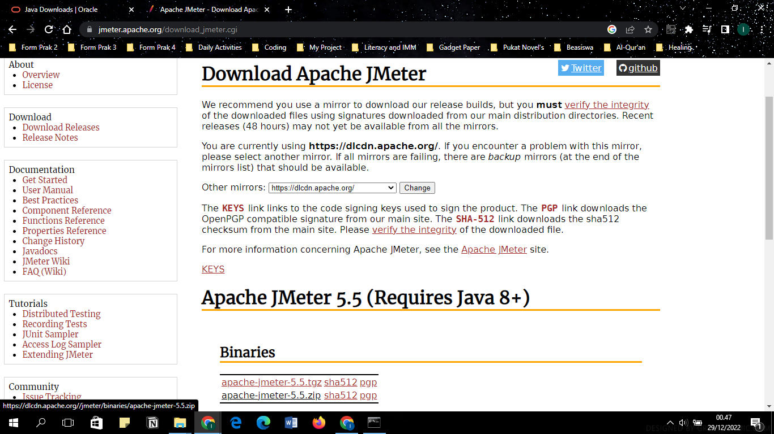

**1. Load Test :**

Pertama Buka aplikasi JMeter, kemudian klik Add, Pilih Thread Group dan enter

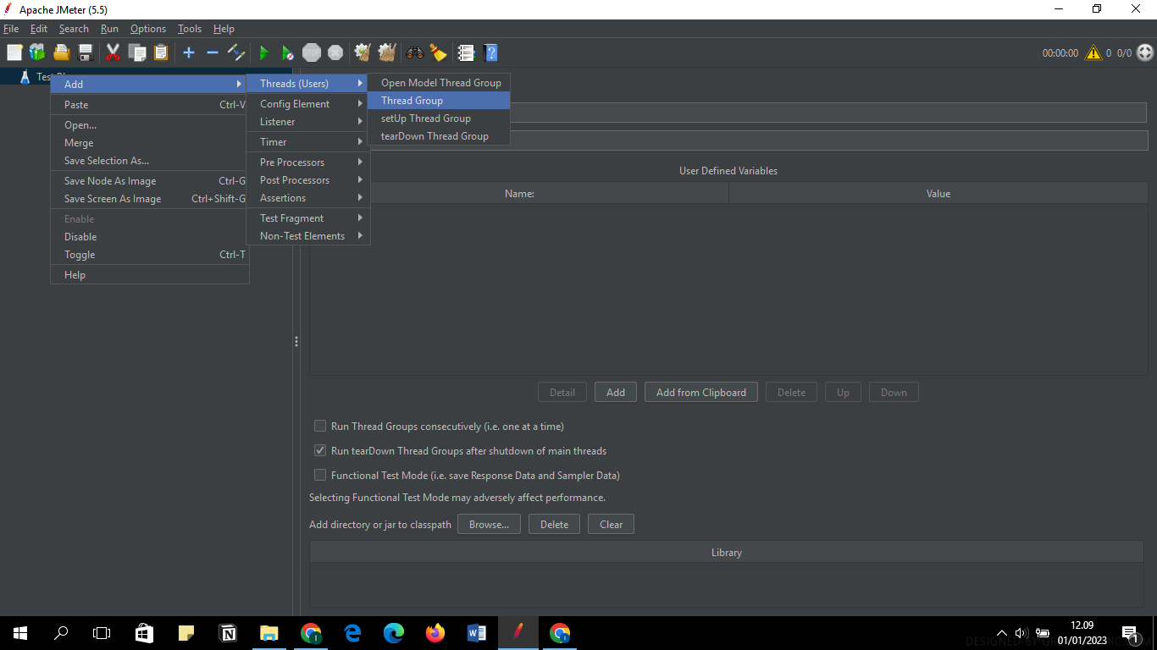

Kemudian buat nama menjadi Homepage, beri threadsnya 10 dengan timenya 1 second dan banyanya looping 5

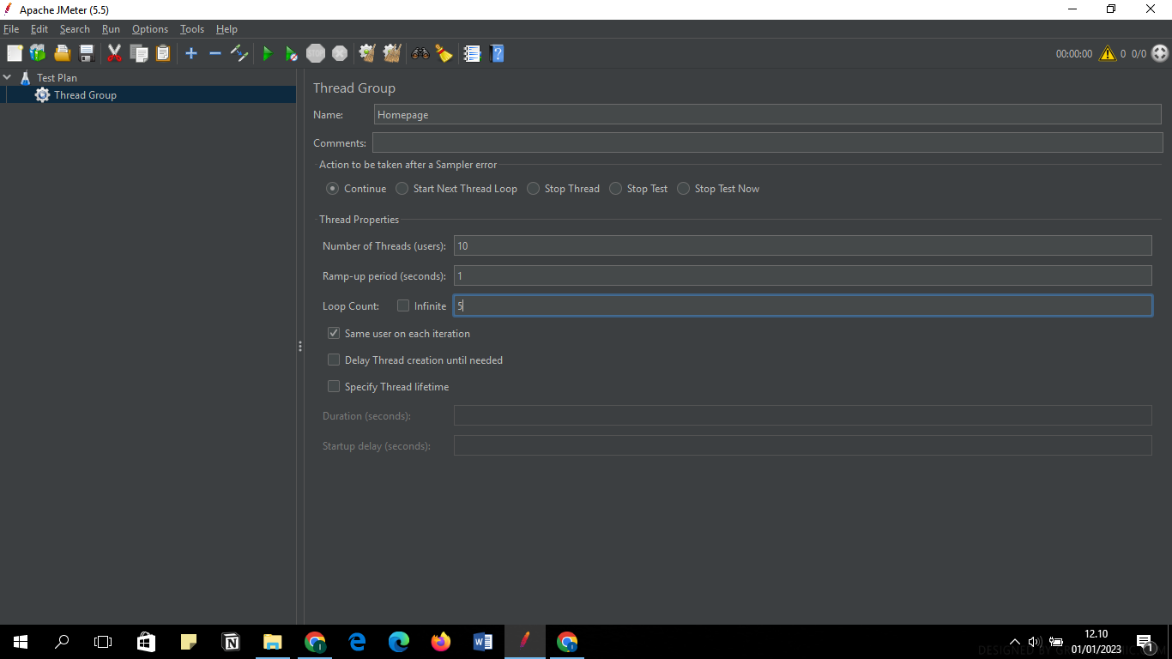

Kemudian dari thread klik add, pilih sampler dan klik HTTP Request kemudian enter

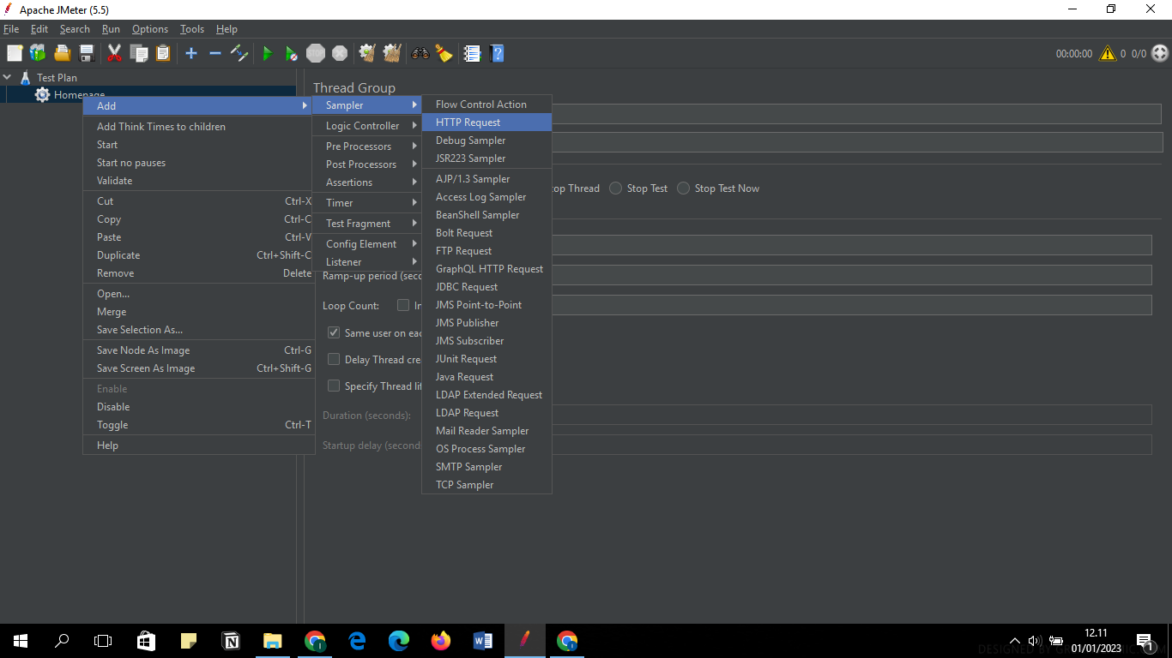

Isikan pada server name nya alamat website yang akan diuji yaitu bantulkab.go,id

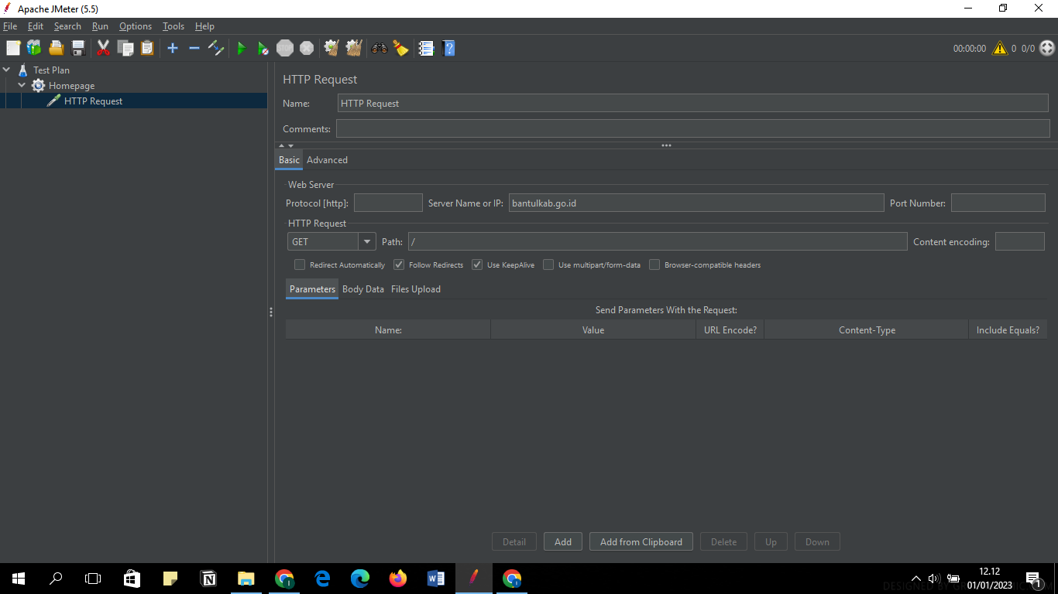

Tambahkan lstener pada HHP Request dna pilih View Result In table untuk menampung hasul pengujian.

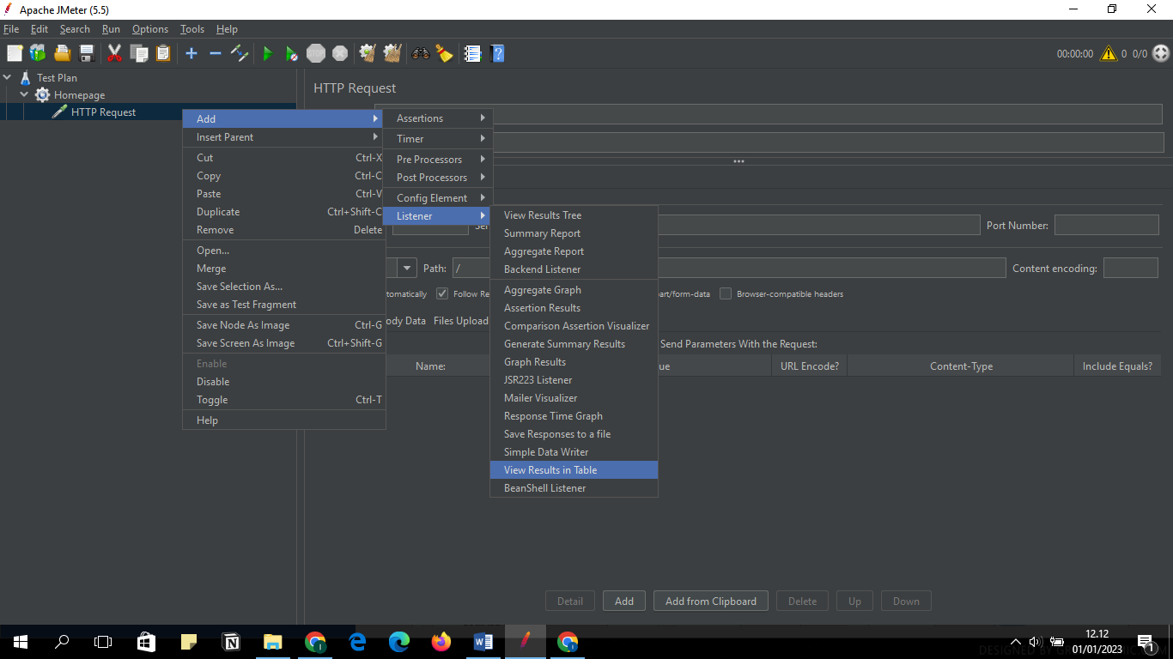

Kemudian sebelum running pengujian, file di save terlebih dahulu

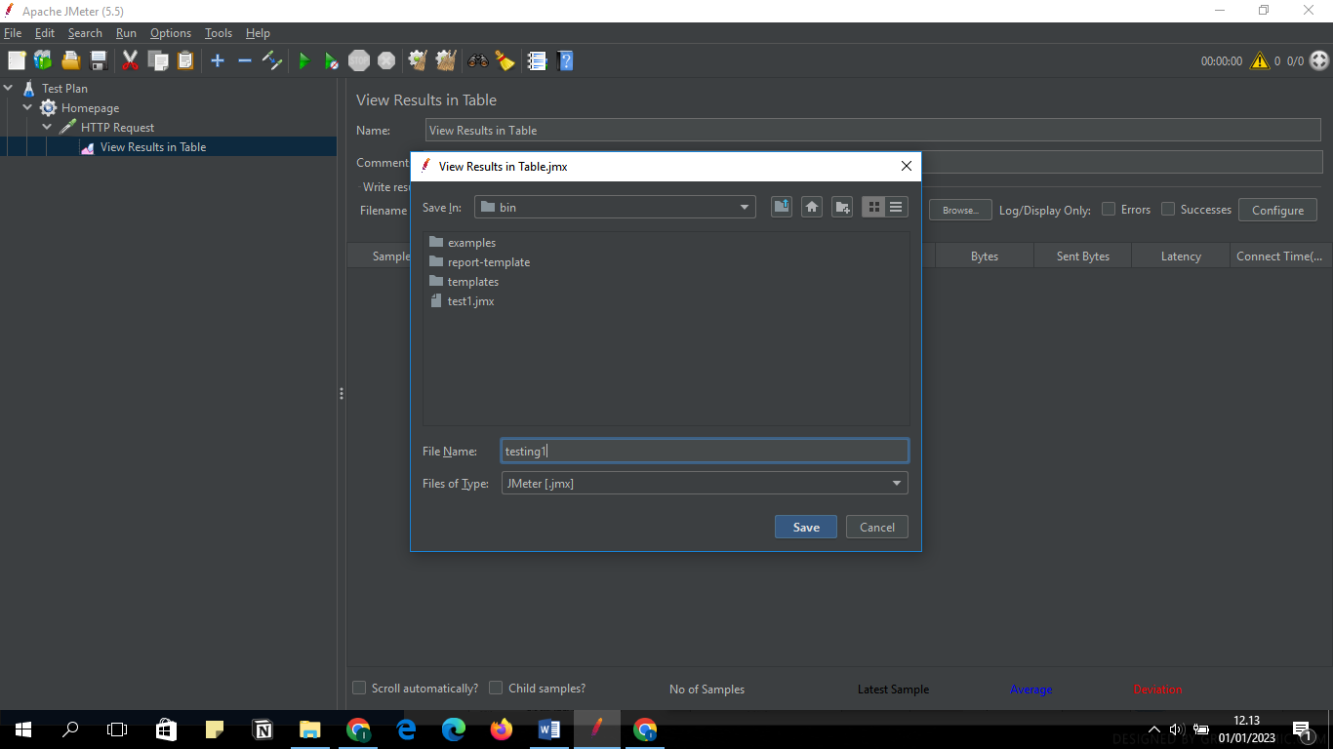

Setelah itu klik running atau klik tobol play berwarna hijau dan tunggu proses tunning. Jika hasil running seperti dibawah ini dengan status pengujian berupa centang berawarna hijau maka pengujian telah berhasil. Dari yangtelah dimaskkan tadi sistem akan menerima request sebanyak 10 user per detik dengan looping sebanyak 5 kali.

* Kolom sampel merupakan jumlah respon dari website
* Start Time merupakan saat dimana pengiriman pesan oleh virtual user dikirimkan
* Tread Name merupakan nama user yang mengakses bantulkab.go.id
* Label merupakan jenis requestnya yaitu HTTP
* Sample time merupakan waktu yang dibutuhkan website untuk pengiriman data dan respn pada user

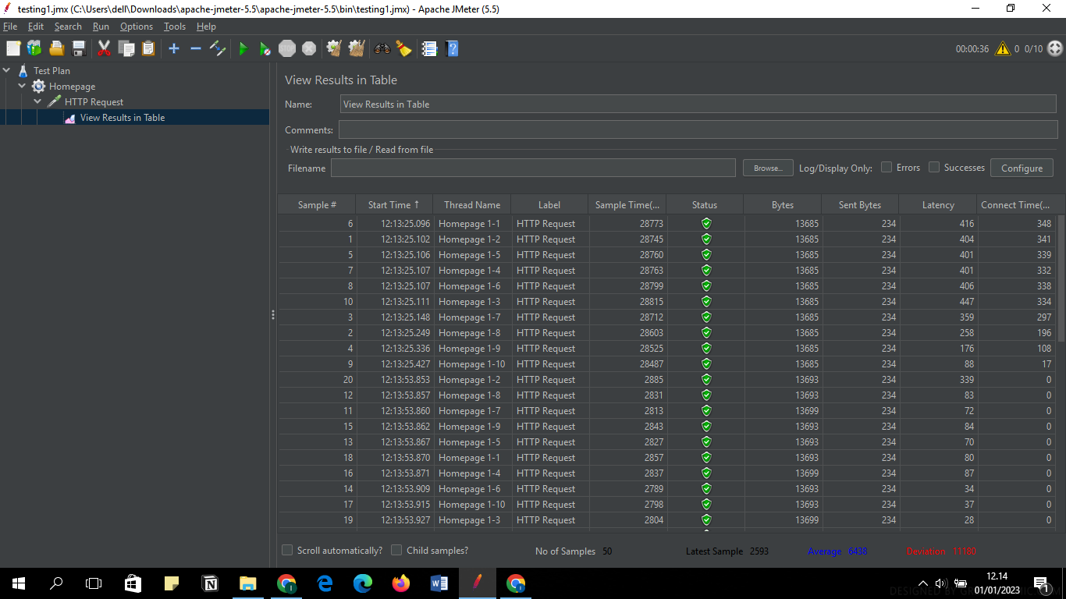

**2. Stressing Test**

Sama seperti pengujian load, pada stessing test pertama membuat threads group,kemudian isikan sesuai kebutuhan. Disini diisikan sebanyak 30 request user pada waktu 5 second kemudian looping sebanyak 2 kali.

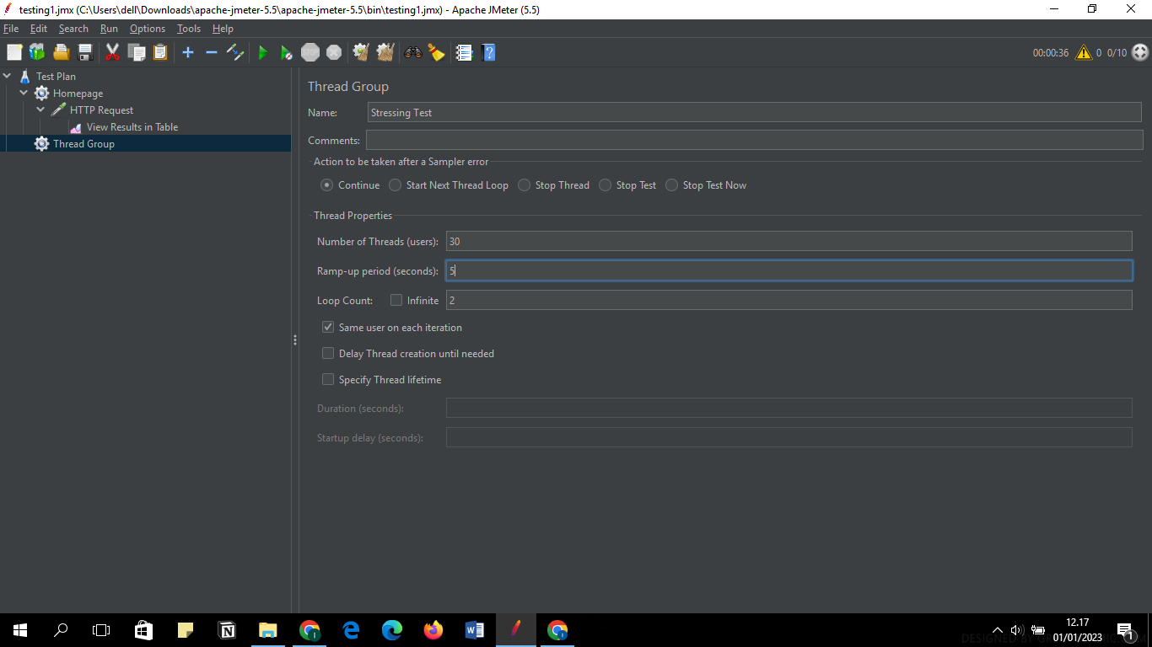

Setelah itu tambahkan HTTP request, kemudian masukkan nama server yang akan diuji yaitu bantulkab.go.id

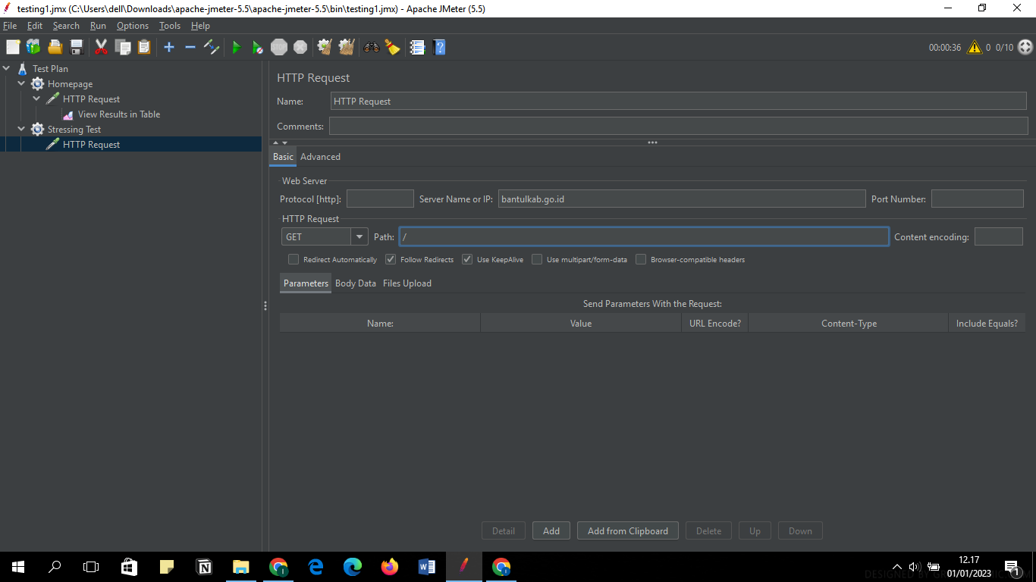

Kemudian tambhakan listener dan pilih View Result In Table Kemudian klik tombol running

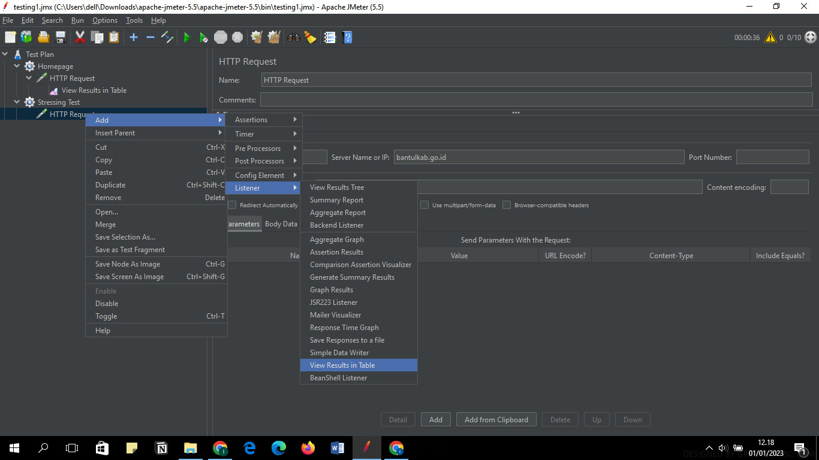

Hasil running akan terlihat seperti dibawah ini,dan artiya pengujian menggunakan HTTP Request telah berhasil

* Kolom sampel merupakan jumlah respon dari website
* Start Time merupakan saat dimana pengiriman pesan oleh virtual user dikirimkan
* Tread Name merupakan nama user yang mengakses bantulkab.go.id
* Label merupakan jenis requestnya yaitu HTTP
* Sample time merupakan waktu yang dibutuhkan website untuk pengiriman data dan respn pada user

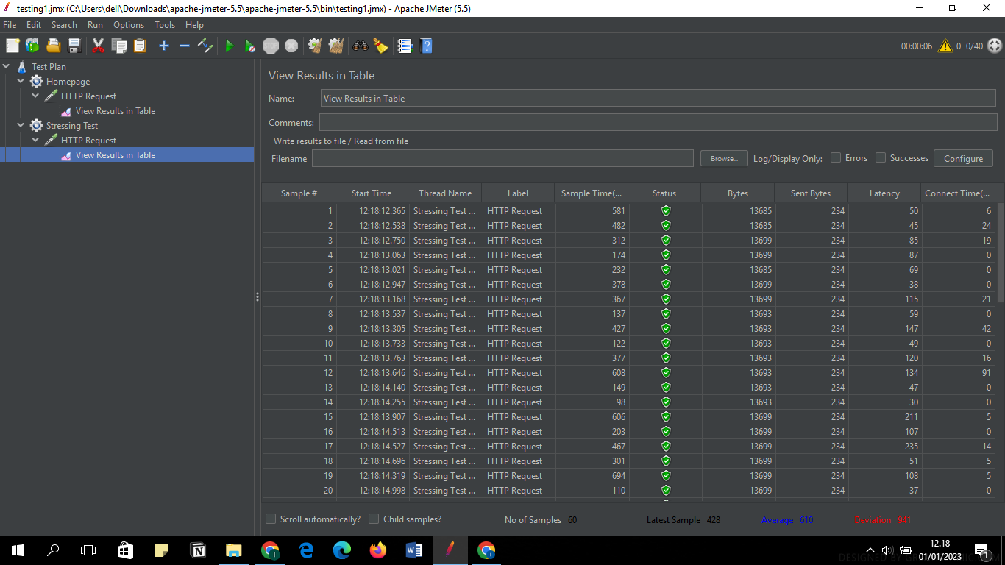

Selanjutnya tambahkan Response Assertation dengan menggunakan Responsecode default dari HTTP yaitu “200”

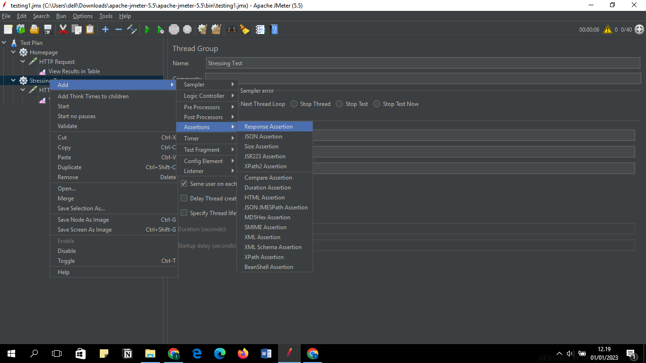

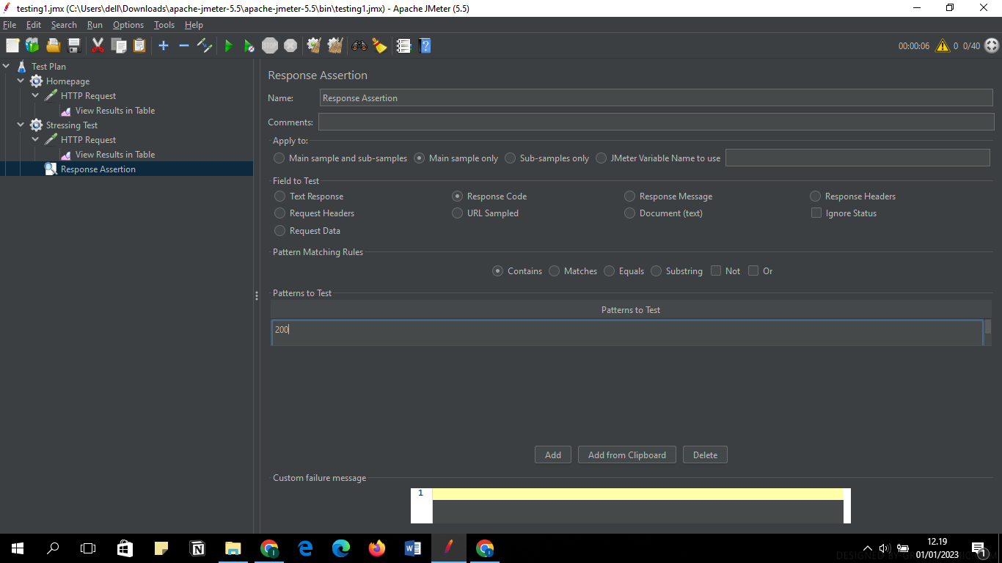

Kemudian klik running dan hasil pengujian seperti dibawah ini,yang artinya stressing test pada bantulkab.go.id telah berhasil

* Kolom sampel merupakan jumlah respon dari website
* Start Time merupakan saat dimana pengiriman pesan oleh virtual user dikirimkan
* Tread Name merupakan nama user yang mengakses bantulkab.go.id
* Label merupakan jenis requestnya yaitu HTTP
* Sample time merupakan waktu yang dibutuhkan website untuk pengiriman data dan respn pada user

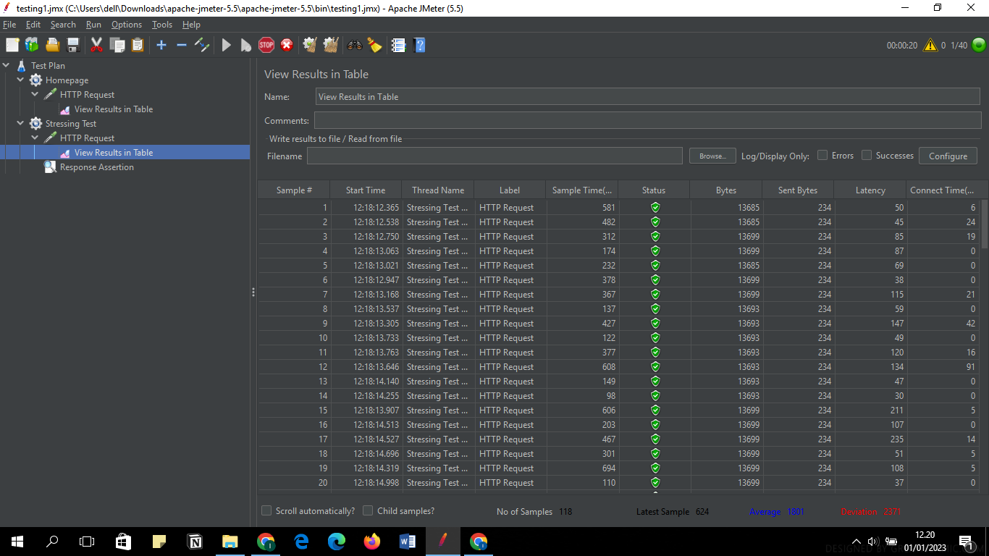

Selanjutnya disini mencoba untuk melihat hasil pengujian dengan View Result In Tree

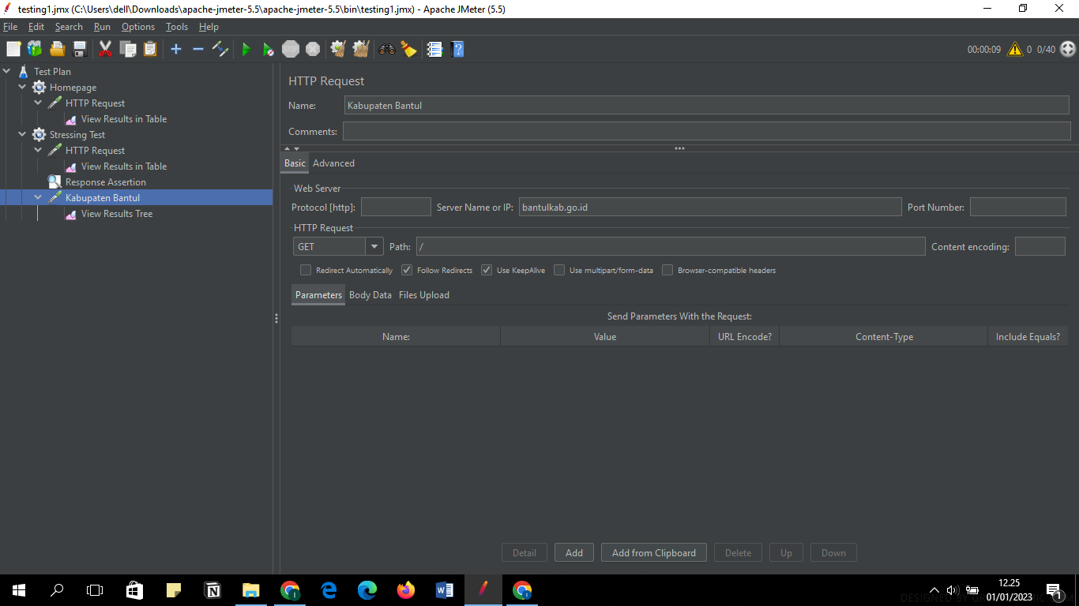

Hasil pengujian seperti dibawah ini dengan keterangan errornya 0 dan Response Massagenya “OK”

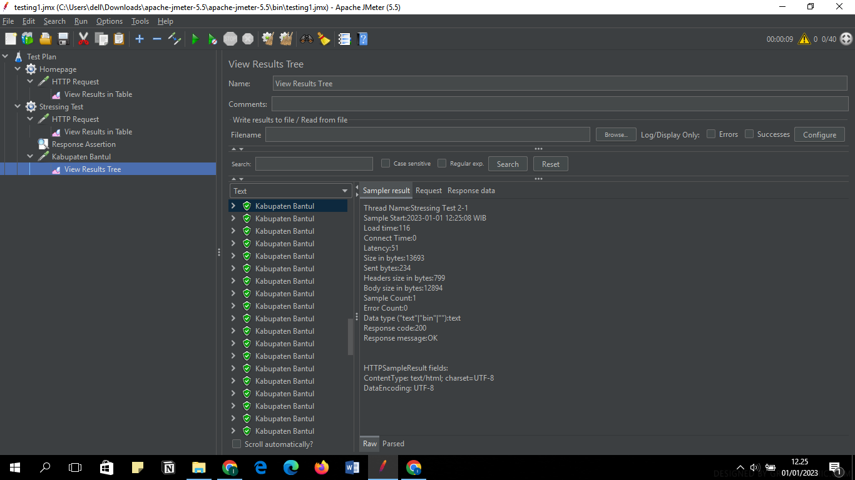

Selanjutnya Buat Sampler baru untuk halaman Lapor Bantul dan lakukan hal yang sama. Masukkan name serverya yaitu alamat halaman lapor.go.id

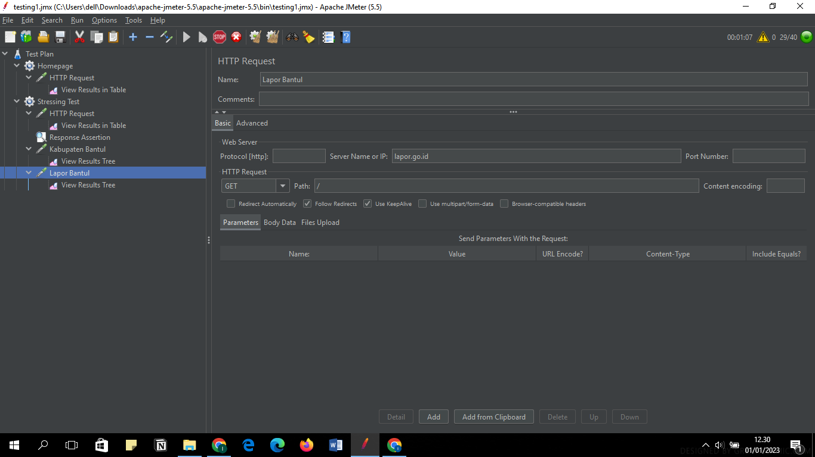

Hasil dapat dilihat di View Result In Tree

Website berjalan dengan baik apabila hasil seperti dibahwah ini dengan jumlah error 0 dan juga response messagenya “OK”

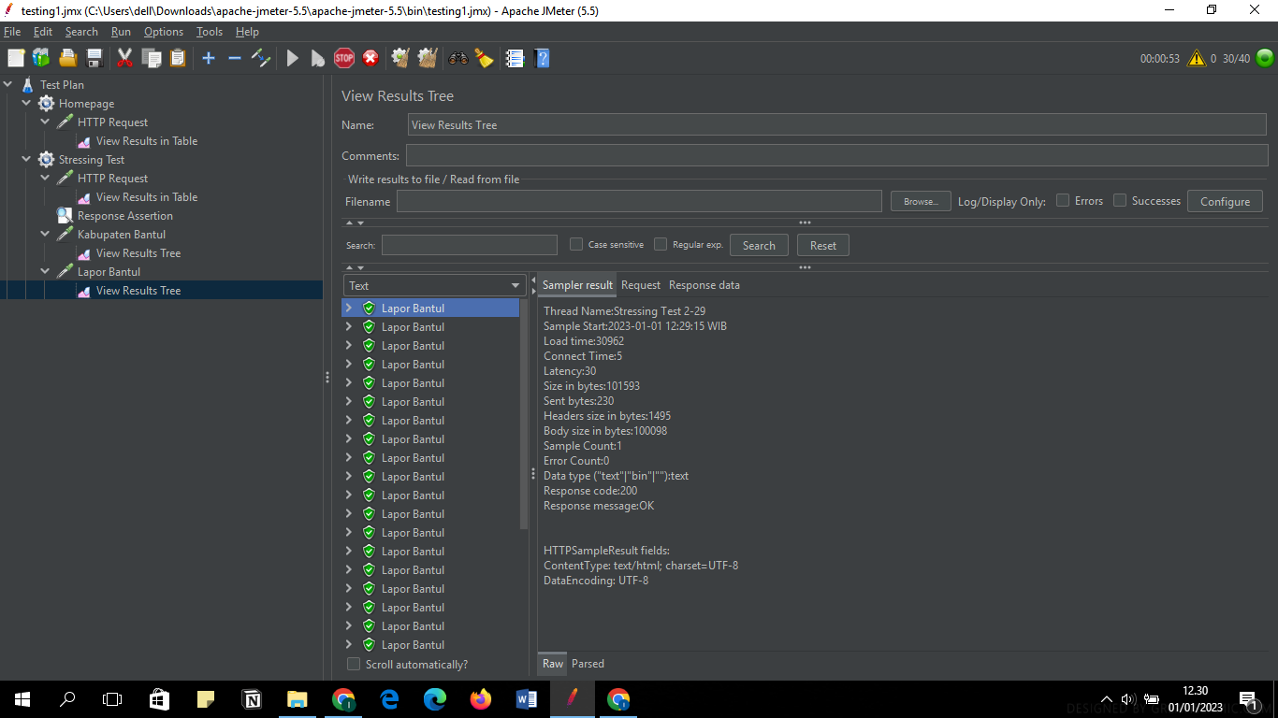

**3. Spike Test**

Buat Agregate report untuk laporan darih hasil pengujian spike

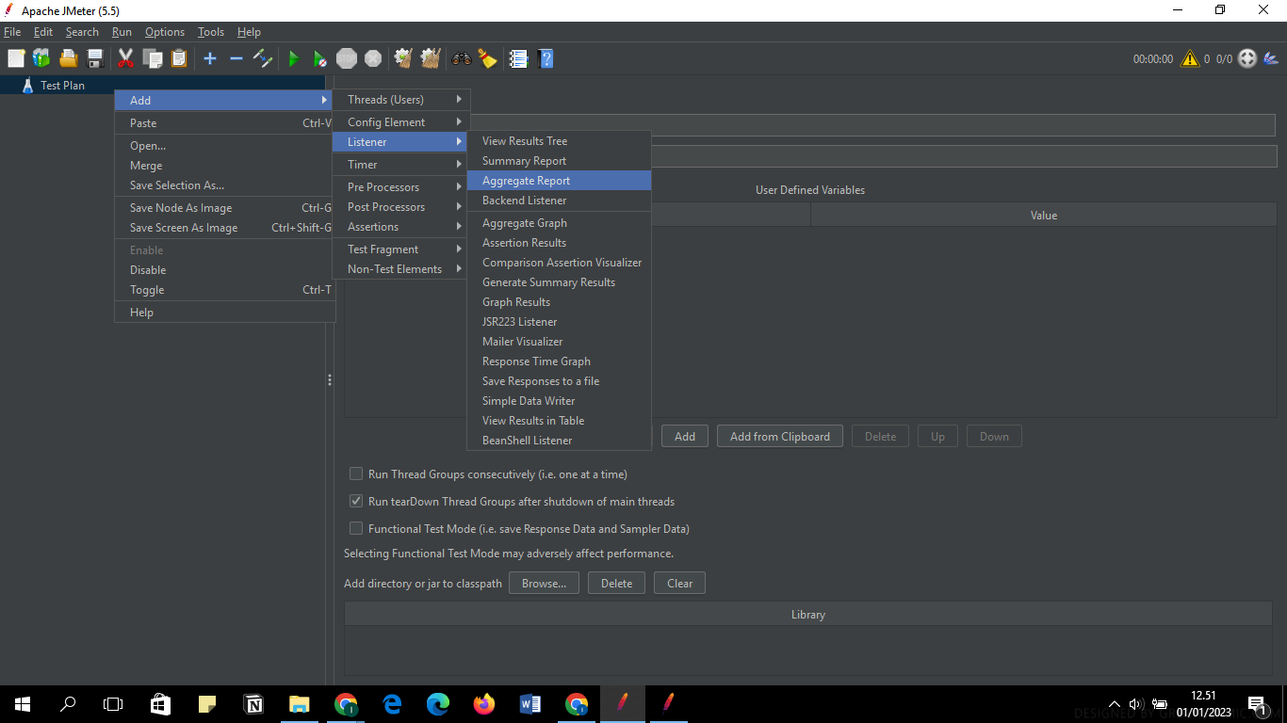

Tambahkan juga menggunakan Concurance Thread Group untuk membuat target usernya 100 dengan waktu 10 detik

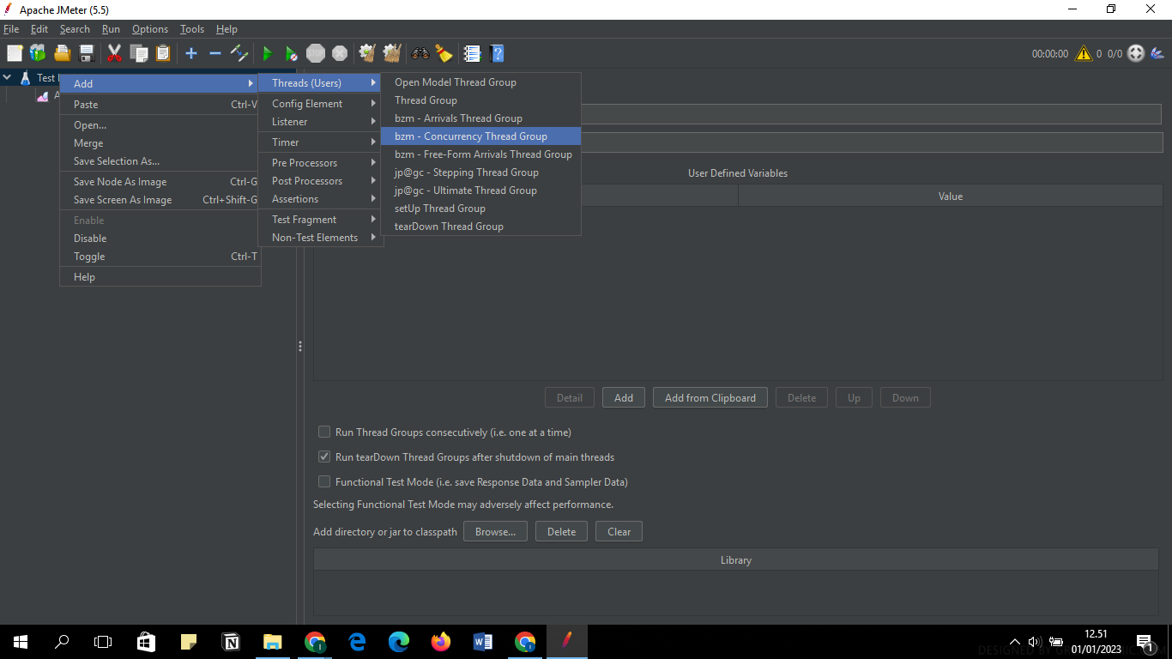

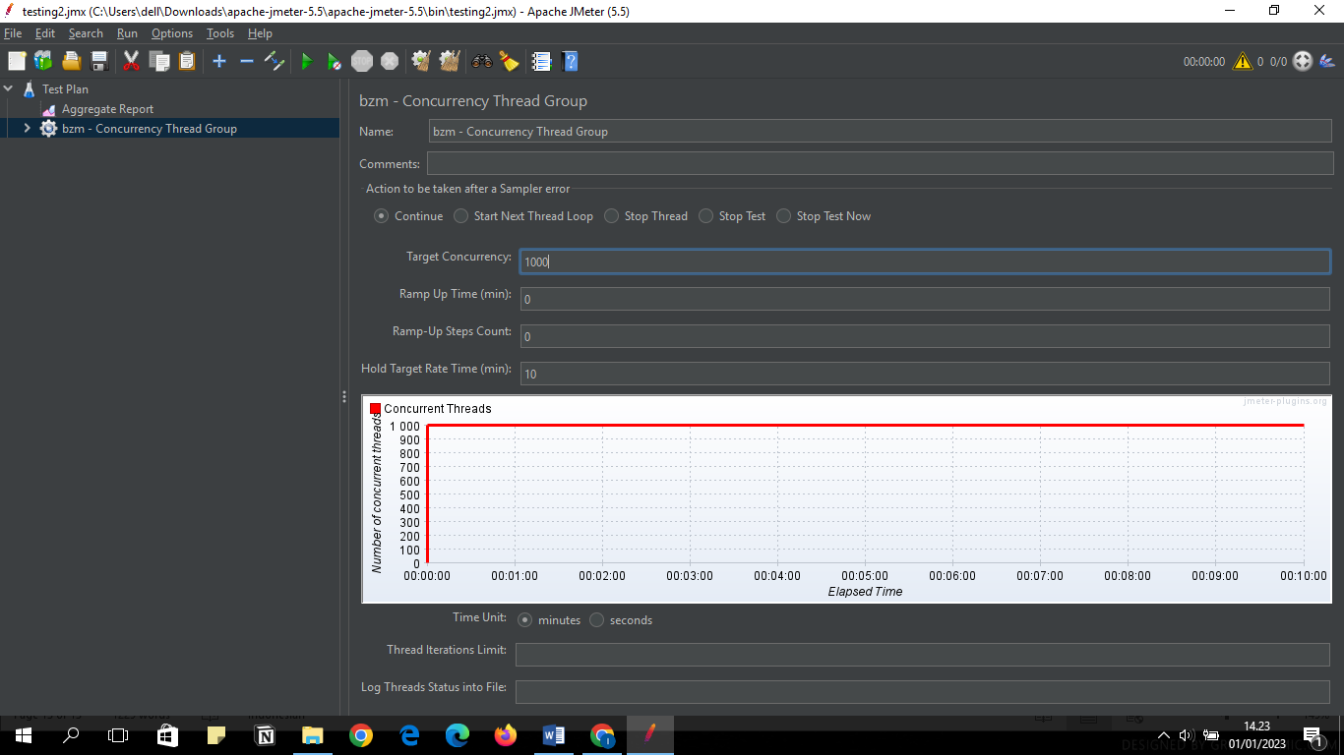

Hasil pengujian menunjukkan bahwa website inni mengaami error sebesar 15,04% ketika menangani 1000 user dalam 10 detik. Angka ini terus berakumulasi naik maupun turun. Sehingga website dapat dikatakan cukup bisa menangani user namun belum terlalu baik.

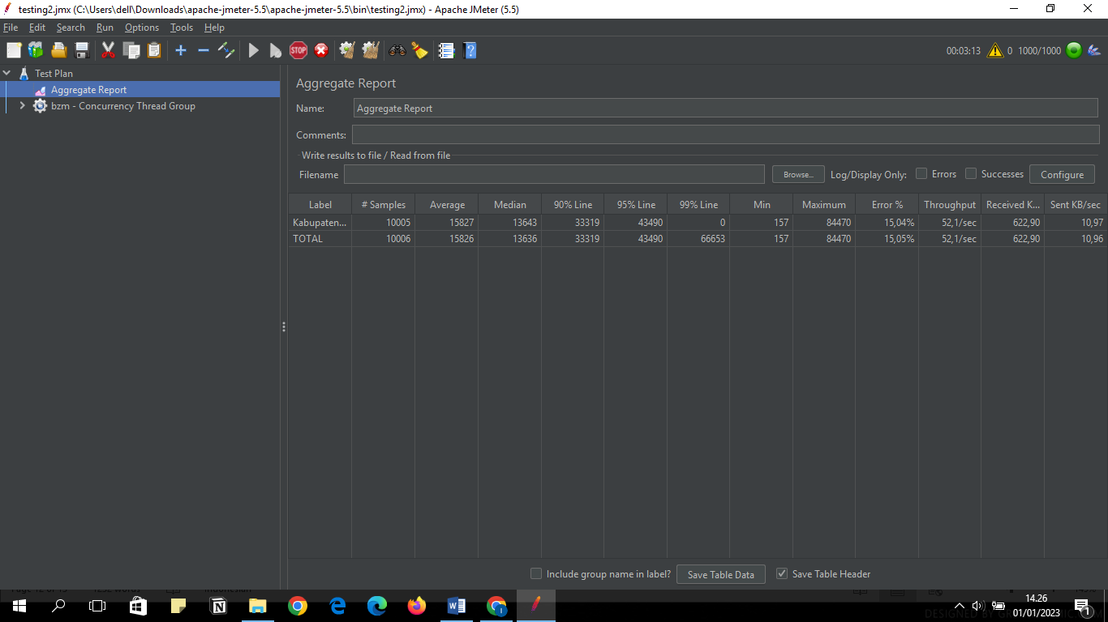

**4. Soak Test**

Hasil dari Soak test dapat dilihat untuk kinerja sistem dalam menangani user sebanyak 1000 dalam waktu 10 detik.

* Nilai rata-rata (Average) 14456 dan 14493
* Min : 55
* Max : 153182
* Error 15,29%

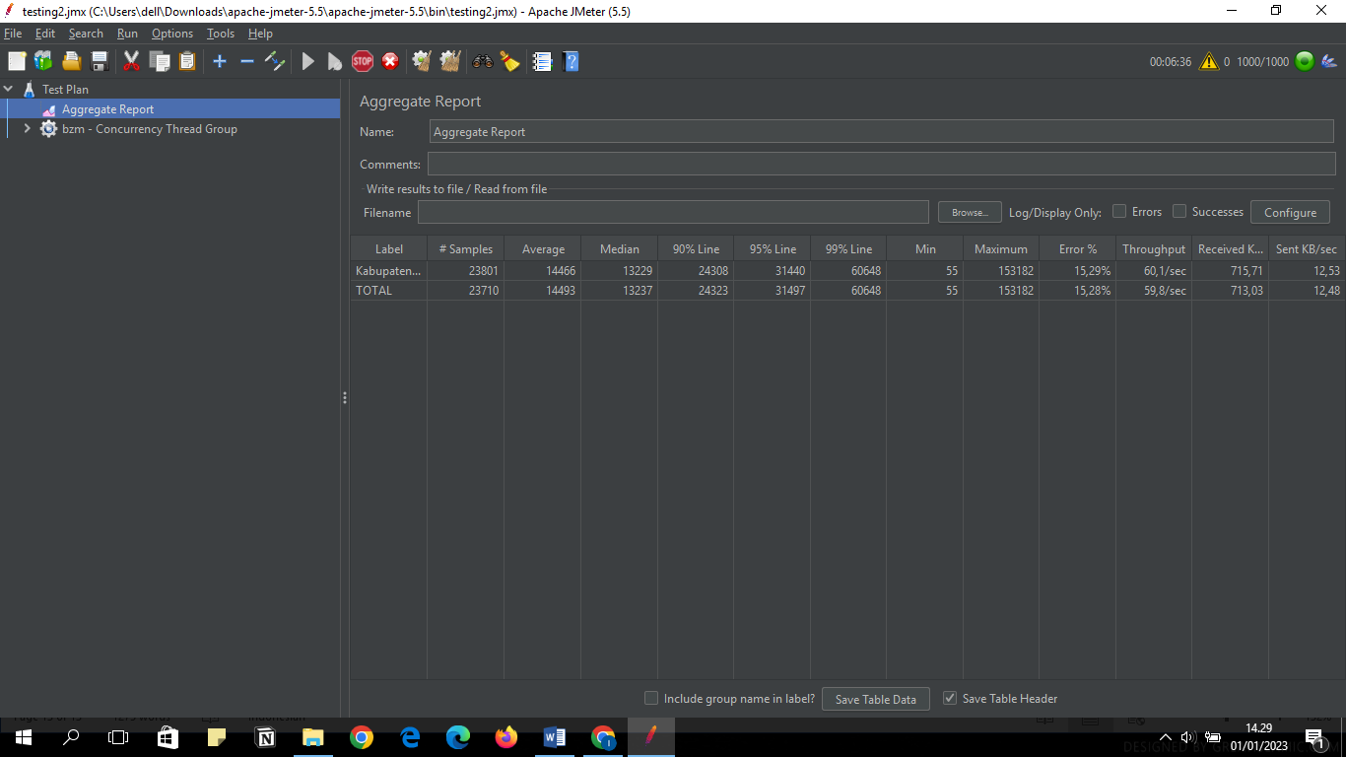

Kesimpulan : Dari Hasil pengujian menggunakan Jmeter, dihasilkan bahwa untuk website pemerintah kabupaten bantul sudah cukup baik sebagai sistem dalam menagnai user dan response terhadap permintaan request. Tetapi untuk website besar yang dapat diakses oleh semua orag secara publik dan dalam waktu kapan saja maka secara sistem belum bisa menangani user dalam jumlah banyak dalam waktu yang singkat. Sehingga dapat dikatakan bahwa secara sistem belum begitu stabil.